La porte

**D’où vient le mot « porte » ?**

Commençons par constater que cet objet commun aurait pu s’appeler autrement. La langue latine employait plus couramment le terme « *fores* » pour désigner ce battant mobile qui sert à pénétrer dans une maison et passer d’une pièce à une autre. Un autre mot latin, « *Janua* », était également utilisé lorsqu’il s’agissait d’une ouverture entre deux endroits. Plus poétique, ce deuxième vocable faisait référence au dieu Janus, le dieu des portes (celles des demeures et des temples) mais aussi, celles des passages allégoriques (entre deux mers, entre les ténèbres et la lumière, entre le profane et le sacré, entre deux années).

**Alors pourquoi aujourd’hui utilise-t-on le mot « porte » ?**

Il semblerait qu’au XIe siècle le mot « porte » (du latin *porta*) supplante tous les autres, car la notion de sécurité s’ajoute à celles d’accès, d’ouverture et de passage. La porte possède une serrure et n’entre pas qui veut. La liberté de passer d’un monde à un autre est pondérée par la volonté de contrôler qui entre et qui sort.

**Quelle est la portée symbolique de cet objet usuel ?**

On ne peut citer, ici, tous les rites de passage ou initiatiques qui dans de très nombreuses civilisations consistent à pénétrer dans une grotte pour s’introduire dans un autre monde, à se faufiler sous une pluie de grains de riz ou de confettis pour attester sa condition maritale devant ses amis, à traverser un mur de feu pour changer d’état, à défiler sous un arc-de-triomphe au retour d’une campagne militaire victorieuse… Mais lorsqu’une porte comble la béance du passage, le mystère s’épaissit.

**De quel mystère s’agit-il ?**

Avec une porte, le passage ne va plus de soi. Il nécessite d’avoir conscience de l’acte de passer ou d’en avoir l’autorisation.

Il suffit de se tenir devant le portail d’une église romane, pour lire sur le linteau, le tympan ou les voussures en quoi le fait de franchir le seuil de cet édifice est une démarche croyante.

La porte sur l’inconnu se situe à l’entrée du détroit de Gibraltar. Dans l’Antiquité, les Grecs appelaient ce détroit « les Colonnes d’Hercule ». Passer cette porte, c’est oser s’aventurer au-delà de la connaissance.

Le symbole de la porte, par sa dimension mystérieuse, énigmatique, secrète et spirituelle, traverse les notions d’espace et de temps. La porte, au-delà du « dehors/dedans », s’entend aussi comme le passage du « profane vers le sacré ». La porte, au-delà du « avant/après », s’entend aussi comme le passage du « connu vers l’inconnu ».

**La conscience de franchir la porte ne suffit pas ?**

Non, car parfois, il faut en avoir l’autorisation. Si une porte possède une serrure, c’est que quelqu’un ou quelque chose détient une clé. Ce qui accentue le caractère hermétique du symbole. On se rappelle le dieu aux deux visages, Janus, qui ouvre ou ferme les portes du temps. Pour s’en souvenir, son nom sera donné au premier mois de l’année. Pareillement, on se rappelle le Sphinx de Gizeh qui semble surveiller les portes des tombeaux que sont les pyramides, le Cerbère qui, à l’entrée de l’enfer, sépare les vivants et les morts, mais aussi, saint Pierre qui, comme Janus, est reconnaissable à la clé qu’il tient en main puisqu’il est chargé, à jamais, d’ouvrir ou de fermer les portes du Paradis.

**Quel sens donner au symbole « porte » dans le christianisme ?**

Comme dans les temples antiques, pénétrer dans une église demande de franchir un certain nombre de portes plus ou moins identifiables selon le lieu. Chacune de ces portes fait référence à une dimension symbolique spécifique. D’abord atteindre l’enclos, nommé ailleurs la cour, ou comme en Bretagne, le placître, soit par le grand portail pour les occasions heureuses ou tristes de la communauté, soit par l’échalier constitué d’une large pierre plate que les humains, contrairement aux animaux, enjambent aisément, mais avec humilité. Ce terrain, quasi-désertique, est le chemin idéal des processions où le sens spirituel de la vie et de la mort est, sans cesse, interrogé.

Debout sur le parvis, comment ne pas poser son regard sur le portail qui se dresse face à l’homme, d’où qu’il vienne et quel qu’il soit ? Les bas-reliefs ne manquent pas pour rappeler le sort de tous les vivants, les justes et les impies (psaume 37).

En premier, les baptisés empruntaient le portail ou le porche pour remplir la nef et participer à la messe. Puis, les catéchumènes (futurs baptisés) s’installaient au fond de l’église, appelé narthex, pour assister à la liturgie de la parole et quitter l’église pour la liturgie eucharistique. Quant aux autres, simples auditeurs, ils se contentaient d’écouter devant la porte fermée. Le seuil reste indubitablement le symbole du passage entre l’invisible et ce qui se donne à voir à l’œil et au cœur de celui qui est initié.

**De quelles portes parle-t-on dans la Bible ?**

Contrairement à la tradition populaire, la Genèse ne fait pas mention des portes du Paradis. Yahvé se contente de poster deux chérubins devant le Jardin d’Eden bloquant ainsi l’entrée du Paradis à Adam et Ève (Genèse 3, 24). Il faut attendre, quelques versets plus loin, l’histoire de Caïn et Abel, pour que la fonction symbolique de la porte devant laquelle se tient le mal (le bien étant de l’autre côté) soit mentionnée (Gn 4, 7). Plus de 400 fois, le mot « porte » est employé au sens propre dans les textes bibliques (les portes de la ville, du temple, du palais, de la maison…), le sens figuré étant l’exception : « Ouvrez-moi les portes de la justice » (Paume 118, 19) ; « Aux portes de l’Hadès » (Sagesse 19, 13) ; « Ses portes gémiront et seront dans le deuil » (Isaïe 3, 26) ; etc.

Dans le Nouveau Testament, le sens symbolique prend le dessus. Matthieu et Luc invitent à passer par la porte étroite qui mène à la Vie (Matthieu 7, 13-14 et Luc 13,24). Jean, au chapitre 10 de son évangile, va encore bien plus loin en citant Jésus : « Je suis la porte. Si quelqu’un entre par moi, il sera sauvé… » (verset 9).

**Et dans le Coran ?**

Le Coran mentionne explicitement, et de façon plurielle, les portes du Paradis : « Ceux qui avaient craint leur Seigneur seront conduits par groupes au Paradis. Puis, quand ils y parviendront et que ses portes s'ouvriront, ses gardiens leur diront : 'Salut à vous ! Vous avez été bons : entrez donc, pour y demeurer éternellement.' » (Sourate Az-Zumar, verset 73). D’après la Sunna, ces portes sont au nombre de huit et le musulman qui aura respecté et témoigné les principes et les valeurs de l’islam entrera au Paradis par la porte de son choix.

**Ecrits**

La porte

*Guillaume Apollinaire, Alcools -* 1913

*La porte de l’hôtel sourit terriblement  
Qu’est-ce que cela peut me faire ô ma maman  
D’être cet employé pour qui seul rien n’existe  
Pi-mus couples allant dans la profonde eau triste  
Anges frais débarqués à Marseille hier matin  
J’entends mourir et remourir un chant lointain  
Humble comme je suis qui ne suis rien qui vaille*

*Enfant je t’ai donné ce que j’avais travaille*

Écrire de la poésie n’est pas un travail sérieux, semble penser la maman d’Apollinaire. Le poète a bien essayé de travailler « sérieusement » pour faire plaisir à sa maman, mais sans grand succès.

Alors, Apollinaire écrit à sa mère ces quelques lignes. Elles commencent par une porte qui ne cesse de s’ouvrir et de se fermer sur un hôtel de passe à Marseille.

Comme d’habitude, la porte joue son rôle. À la fois, nous sommes dans la dure banalité de la vie en écoutant ce jeune homme qui sort de l’enfance pour entrer dans la vie adulte avec ses réalités, ses secrets, ses brutalités, ses faiblesses… Et à la fois, nous sommes dans l’imaginaire du poète quittant, par la même porte, le monde terrestre pour un univers surréaliste encore inatteignable. Pour décrire, en peu de mots ses rêves fantasmagoriques, Apollinaire fait appel aux légendaires poissons chinois « pi-mus » qui, n’ayant qu’un œil chacun, nagent serrés l’un contre l’autre pour s’aider mutuellement à voir autant à bâbord qu’à tribord. D’un côté de la porte, nous avons des requins frais débarqués au port de Marseille et de l’autre, nous avons des anges. Célèbres dans la baie qui porte leur nom, ces squales présentent une nageoire pectorale qui rappelle les ailes des séraphins.

Ce poème est un vrai dialogue entre le jeune homme et sa mère. Celle-ci n’intervient que dans le dernier vers légèrement séparé des autres. Il est vrai que la ponctuation invisible du poème rend ce vers complexe. « C’est la voix de la mère, sa réponse à l’enfant qui préférerait ne pas vivre, ne rien connaître du réel… » (Christian Bobin) que nous pouvons interpréter ainsi : « Je t’ai donné tout ce que j’avais lorsque tu étais enfant. Maintenant, il te faut travailler. »

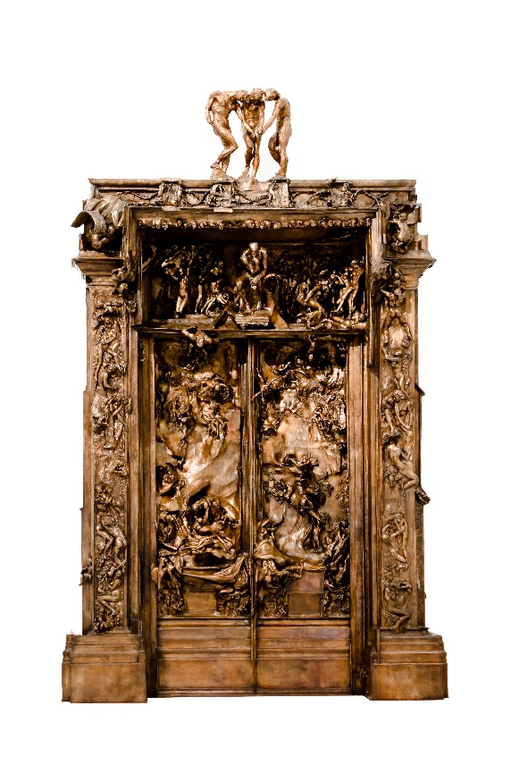Un remerciement particulier à Léo Ferré (La Porte) et à Christian Bobin (Autoportrait au radiateur – Gallimard – 1997) pour leur aide à la compréhension de ce poème métaphorique d’Apollinaire.

**Points de vue**

La Porte de l'Enfer

Auguste Rodin (1840-1917)

La Porte de l'Enfer, chef-d'œuvre colossal d'Auguste Rodin, est une sculpture mesurant plus de six mètres de haut pour quatre mètres de large.

Cette œuvre titanesque occupa Rodin jusqu'à la fin de sa vie. Inspirée par La Divine Comédie de Dante et Les Fleurs du Mal de Baudelaire, La Porte de l'Enfer est un véritable laboratoire créatif pour Rodin. Plus de deux cents personnages forment un monde à part entière dans lequel l’artiste puise ses œuvres les plus célèbres comme le Penseur ou le Baiser.

Plusieurs fois Rodin voulut achever cette œuvre et la présenter au public notamment à l’Exposition universelle de 1889. Mais il faudra attendre 1917 pour que le sculpteur laisse partir son chef-d’œuvre à la fonderie. Rodin meurt la même année sans pouvoir goûter au résultat définitif de l’œuvre de sa vie.

La porte de Rodin vient, en miroir, compléter celle de Lorenzo Ghiberti qui, à la moitié du XVe siècle, sculpte une monumentale porte en bronze doré qui permet d’accéder au Baptistère du Duomo de Florence. Une porte que Michel Ange nomma lui-même : « La Porte du Paradis ».

Rodin dans un chaos indescriptible de corps enchevêtrés, de corps à moitié incinérés dans la matière en fusion d’une porte inextinguible, nous invite à garder nos distances et à ne jamais ouvrir ce passage vers la damnation. Mort avant la fin de la Première Guerre mondiale, inaugurant les charniers des siècles à venir, Rodin pense-t-il que l’enfer se trouve derrière ou devant sa porte ?

**Ailleurs, au-delà, autrement**

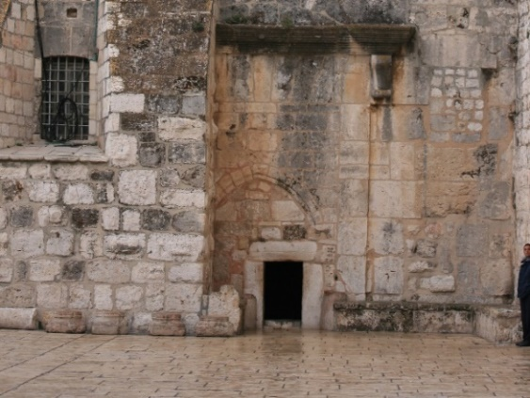*** Trois pierres seulement

L’unique porte de la basilique byzantine de la Nativité de Bethléem (IVe siècle), est composée de trois grandes, belles et simples pierres. Cette porte mesure 78 centimètres de large pour à peine 1,30 mètre de haut.Érigée ainsi pour empêcher les cavaliers de pénétrer dans l’église, cette porte oblige quiconque à se baisser pour entrer. Une toute petite ouverture au pied d’une muraille cabossée par l’histoire. Trois pierres seulement pour entrer ou sortir, pour aller et venir… Un à un… Seul à seul… Un passage obligé, incontournable, exigeant : courber la tête et plier le genou… Trois pierres seulement pour se baisser sans s’abaisser et se redresser sans arrogance.

*** Conque, Toulouse, Strasbourg…

Les tympans, au-dessus des portes des églises romanes ou gothiques, enseignaient au peuple les principes fondamentaux de la foi chrétienne. De vrais parcours théologiques en image et en couleur pour les passants analphabètes du Moyen Âge. Parmi des centaines en voici trois exemples :

- Le Christ en majesté, entre les deux portes de l’abbatiale de Conque (XIe siècle), lève la main droite pour accueillir les « brebis » au Paradis et baisse la main gauche pour indiquer aux « boucs » le chemin de l’enfer et de ses réjouissances (Matthieu 28, 33).

- Le Christ de la basilique Saint-Sernin de Toulouse (XIIe siècle) entre au Paradis. En dessous, saint Pierre, tenant en main une énorme clé, et les apôtres, sagement alignés, attendent leur tour.

- Le Christ, de sa Passion à sa Résurrection, est raconté, tel une bande dessinée, sur le tympan du portail de la cathédrale Notre-Dame de Strasbourg (XIIIe siècle). Pas une ligne des évangiles n’a été laissée de côté par les sculpteurs.

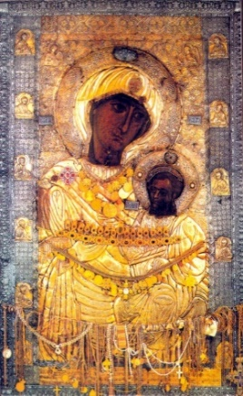

*** Marie porte du ciel

Au temps de l’iconoclasme (IXe siècle), une veuve de Nicée (Turquie actuelle) possédait une icône de la vierge qui fut jetée à la mer afin d’éviter sa destruction par les soldats de l’empereur byzantin Théophile (813-842). La légende raconte comment cette icône fut protégée par une colonne de feu et comment elle revenait se placer miraculeusement au-dessus d’une des portes principales du monastère du mont Athos dès qu’on essayait de l’installer ailleurs. Les moines lui ont donné le nom de Gardienne de la Porte du Ciel. Copiée et recopiée, sans cesse, depuis cette époque, on attribue à cette icône de nombreux miracles dont, celui, parfois, de suinter d’une huile odorante et apaisante.

*** La Porte sainte

Depuis 1300, l’époque du pape Boniface VIII, tous les 25 ans, ses successeurs ouvrent la porte sainte pour entrer en année jubilaire. Le jubilé est un temps fort de joie, de conversion et de réconciliation. Il est également l’occasion de renforcer la communion fraternelle au sein de l’Église catholique, mais aussi avec les autres chrétiens, les diverses religions et les sociétés civiles. De 1499 à l’an 2000, chaque jubilé commençait par la démolition d’un mur, prévu à cet effet devant une porte en bois (en bronze depuis 1949), pour pénétrer à l’intérieur de la basilique Saint-Pierre de Rome. Le pape Jean-Paul II, pour le jubilé de l’an 2000, a modifié la tradition. Désormais, plus de mur et le pape, lui-même, pousse les battants de la Porte sainte. L'ouverture solennelle des portes du jubilé dans tous les hauts lieux du catholicisme symbolise un passage vers la purification et le renouveau spirituel. Pour tous les baptisés, il s’agit du choix libre et volontaire de franchir le seuil de la maison de Dieu et d’aller à sa rencontre.

*** Le voyage nocturne du dieu Rê

Dans l’Égypte ancienne, le dieu solaire Rê traverse chaque jour le ciel sur sa barque solaire. À la tombée de la nuit, Rê change d’embarcation et traverse douze portes correspondant aux douze heures de la nuit. Au cours de ce périple, il doit affronter divers ennemis qui cherchent sa perte comme le célèbre serpent Apophis représentant, à lui seul, toutes les forces du mal. Heureusement, chaque matin Rê sort victorieux de ces combats nocturnes et la victoire du bien sur le mal permet au soleil de briller un jour de plus. Sans certitude pour le lendemain !

*** La Porte sacrée de l’islam

Lors du Hajj (pèlerinage) à la Mecque, les croyants musulmans passent devant la Kaaba et, selon les possibilités, entrent dans ce sanctuaire par la Porte sacrée. Un moment inoubliable d’intimité avec leur créateur où, par cet acte de foi symbolique, les pèlerins implorent le pardon et les bénédictions de Dieu.

*** Les trois portes de la libération

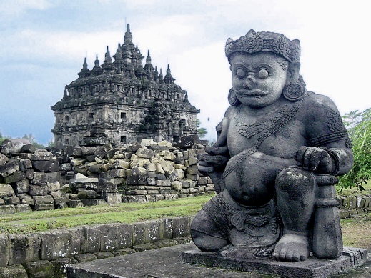Dans le bouddhisme, on enseigne le Sceau du Dharma qui, d’après la tradition, remonte à l’époque du premier Bouddha. Cet enseignement de base à l’intention de tous les Bouddhas à venir repose sur trois portes : celle de « la vacuité » (faire en sorte que l’esprit cesse de fonctionner), celle de « l’absence d’apparence » (se détacher de tout ce qui conduit au désir, à la haine ou à l’illusion) et enfin celle de la « non-poursuite » (ne plus courir après des lendemains illusoires et contempler les merveilles de la vie au moment présent).

*** Dvarapala

Disposés de part et d’autre des portes des temples et des monastères bouddhistes et hindouistes, les dvarapala sont des divinités qui ont pour fonction de protéger les lieux sacrés des forces maléfiques.

[Légende : Dvarapala du temple de Plaosan près de Yogyakarta en Indonésie (IXe siècle)]

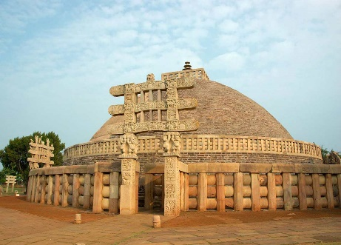

*** Les toranas

Le torana le plus célèbre se trouve en Inde, sur le site de Sanchi. Il s’agit d’une porte en pierre constituée de deux piliers supportant trois énormes linteaux sculptés. Un torana s’ouvre sur un espace sacré comme celui du grand stupa de Sanchi. Sous ce tumulus (empilement de pierres) seraient conservées des reliques du Bouddha.

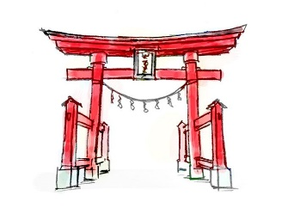

*** Les torii

Devant les temples shintoïstes, ces portiques sacrés incarnent la nécessaire purification par laquelle chaque visiteur se doit de passer avant d'entrer dans l'espace divin. Toujours de couleur rouge, afin de chasser les mauvais esprits, les torii symbolisent l'harmonie entre l'homme, la nature et les divinités.

*** La mézouza

Les familles juives ont pour tradition de fixer un petit boîtier, la mézouza, à la porte principale de leur maison. Le temps d’une seconde, celle ou celui qui passe de l’extérieur à l’intérieur, transforme ainsi un acte banal en un moment de forte conscience spirituelle : Qui je suis ? D’où je viens ? Quels sont mes devoirs envers Dieu ?

La mézouza contient un parchemin sur lequel sont calligraphiés les passages bibliques qui rappellent l'unicité de Dieu et les commandements divins : le Chema Israël (Deutéronome 6, 4-9 ; 11, 13-21).

*** Le seuil de porte des dojos zen

Afin de ne pas franchir le seuil de la porte d’un dojo zen de façon machinale, celui-ci est surélevé de quelques centimètres par un rebord en bois. Quiconque entre doit être attentif à ce qu’il fait. Lever les pieds pour franchir la porte séparant le profane du sacré est un rappel physique au service d’une démarche consciente et délibérée. Sinon, ça peut fait mal aux orteils !

*** Voir midi à sa porte  
L'origine de l'expression « Voir midi à sa porte » remonte au temps où l'on utilisait des cadrans solaires pour déterminer les heures du jour. Ces cadrans étaient souvent installés sur les murs des maisons, près de la porte d'entrée. Dépendant de leur conception matérielle, de leur exposition au soleil et de la course de celui-ci dans le ciel, les cadrans solaires ne peuvent se prévaloir d’une précision horlogère. D'où l'expression populaire qui consiste à considérer qu'il arrive à chacun de juger les choses selon son propre point de vue, voire ses intérêts personnels.